Elektrické spotřebiče tepelné
- mění elektrickou energii na …………………………………………………
- posuzuje se bezpečnost, hygienická úroveň, účinnost, životnost, ovladatelnost, spotřeba…..

Zásady instalace
- odborné připojení
- uzemnění
- velké spotřebiče – pevný přívod s vlastním jištěním, zvláštní vedení na třífázový proud, napětí 3 x 380/220 V
- instalace dle ČSN ISO

Elektrické sporáky
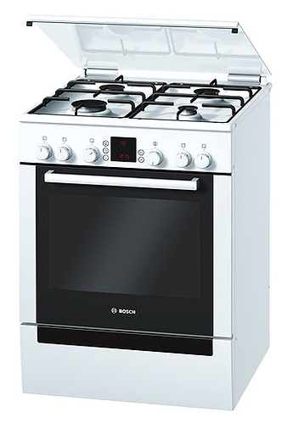
Příkon 8 kW => největší spotřeba energie v domácnosti
Energetický štítek = energetická třída – úspornější spotřebiče - třídy A, B

Druhy sporáků
a) elektrické
b) kombinované = ………………………….., některé se zapalovačem

Sestava kombinovaného sporáku
varná deska plynová + pečicí trouba elektrická + úložný prostor
ovládací panel – ovládací voliče hořáků, teploty a funkcí, některé displej s ukazatelem T

Varné desky elektrických sporáků

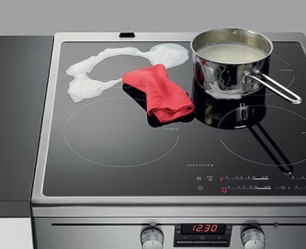
a) plotýnkové – klasické
4-5 plotýnek, různé průměry a spotřeba, některé mají rychlovarné plotýnky
=> klasický odporový ohřev => velké energetické ztráty při vaření
základem je kanthalová spirála = slitina Fe, Al, Co, Cr
=> plotýnka nemá přesahovat ………………… nádoby => energetická ztráta

b) sklokeramické – z krystalického skla s dobrou tepelnou vodivostí
1) indukční ohřev – vysokofrekvenční
- plotýnky jsou na desce vyznačené graficky, pod nimi jsou ………………………………..
napájené z generátoru s kmitočtem 25 kHz, tvoří se elektromagnetické pole => předává energii
do feromagnetického dna nádobí (magnetizující kov – ocel, litina) => zde vzniká teplo
=> úspora energie a času až o 1/3

2) ohřev infračerveným světlem – halogenový
- pod sklokeramickou deskou jsou trubice s wolframovými vlákny naplněné halogenem
- během sekundy se zahřejí na teplotu přes 2000°C - slouží k uvedení pokrmu do varu
- pak senzory přepnou na odporový ohřev nastavený na malý příkon – k udržení ………………..pokrmu
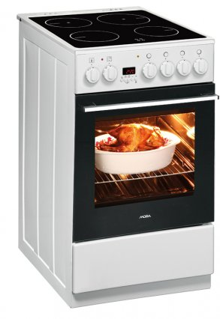
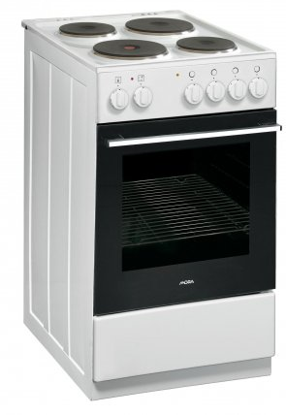
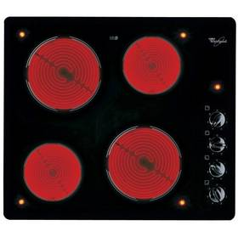

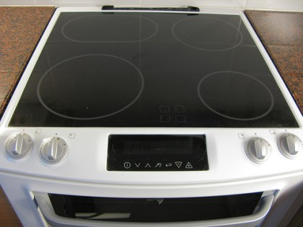

Varné desky - samostatné nebo jako součást vestavných sporáků
Zabudované do pracovní desky kuchyňské linky.
Ovládání - na varné desce u samostatných spotřebičů, společným ovládacím panelem u vestavných sporáků.

1) plotýnkové – 2, 3, 4, 5 plotýnkové
2) sklokeramické – indukční, halogenové, odporové

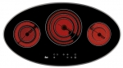
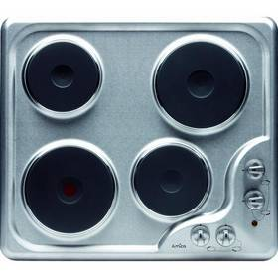
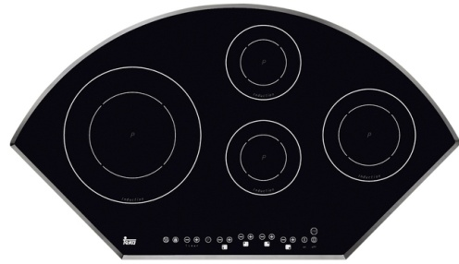
High Light = halogenová - varná zóna potřebuje výrazně kratší dobu k dosažení maximálního tepelného výkonu

moderní design

Pečicí trouby - jako součást sporáků i jako samostatný spotřebič

a) klasické – konvenční – nastavitelná teplota od 50 do 250 °C, horký vzduch ze spodu trouby, některé gril
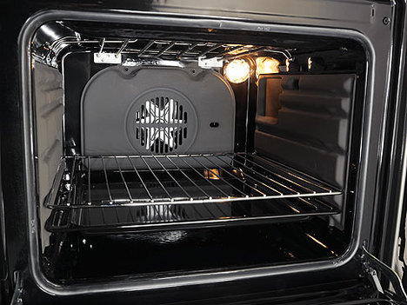
b) multifunkční – více funkcí = programů => programátor
vícepolohové grily – velkoplošný a cirkulační infragril – odkapávací mísa
teleskopický rošt
horní/dolní ohřev
rozmrazování potravin
samočištění
teplota 50-275 °C
c) horkovzdušné – zaručují rovnoměrné pečení => ventilátor na zadní stěně trouby
=> vzduch cirkuluje => stejná teplota vzduchu v celém prostoru
tukový filtr – síťka

- FUZZY LOGIC - pomocí informací z čidel se upravuje doba pečení, samostatně seřizuje průběh pečení
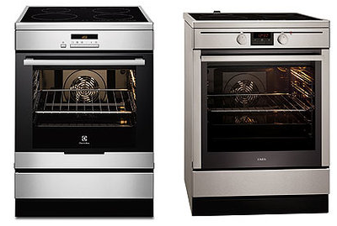
- osvětlení trouby
- 2 lepená bezpečnostní skla – dvířka

Typy sporáků dle instalace

1) vestavné – zabudované do …………………………………………
2) volně stojící – navazují výškou na kuchyňskou linku

Nejčastější kombinace
Smaltovaný varný panel se 4 plotýnkami + klasická trouba
Smaltovaný varný panel + horkovzdušná trouba
Sklokeramický varný panel + horkovzdušná trouba
Sklokeramický varný panel + multifunkční trouba
Sklokeramický varný panel – 3 varné zóny odporové + 1 halogenová + multifunkční trouba
Smaltovaný varný panel se 4 plynovými hořáky + multifunkční trouba

Úložný prostor
Ve spodní části sporáku prostor pro pečicí plechy – většinou 2 => hluboký a …………………………………

Mikrovlnné trouby
1. model – v roce 1967 pod značkou 115V
Konstrukce:
- vysokofrekvenční elektronika uvede do chodu magnetron = elektronka na výrobu ………….......................
- vyzařuje elektromagnetické vlny o frekvenci 2450 MHz
- mikrovlny jsou vedeny dutým vodičem k rozdělovači, který je nasměruje do varného prostoru
- stěny prostoru odráží mikrovlny do středu otočného talíře – stěny z nerezu, smaltu, s keramickým nástřikem
- otočný talíř = zajišťuje rovnoměrné ohřátí pokrmu
- nádobí nesmí být kovové nebo pokovené – riziko ………............……………………………………………….
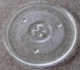
- chladicí ventilátor, větrací šachta
- dotykový ovládací panel – programovatelné paměti – volba času, intervaly, teplota
- průhledová dvířka – optická kontrola procesu, mikrovlnná tlumivka odráží mikrovlny
- dětská pojistka – bezpečnost
- zvuková signalizace ukončení procesu

Princip činnosti:
- mikrovlny prostupují pokrmem, rozkmitávají polarizované molekuly vody, tuku, bílkovin
- změn orientace molekul je 2450 milionů/s.
- výsledkem vzájemného tření molekul je vznik tepla v potravině => ohřátí, upečení

Funkce: např.
- DES – dvojitý emisní systém => 2 vstupy mikrovln – zajištění rovnoměrného ohřevu
- 3 D systém – 2 vstupy mikrovln a stěnový reflektor – tzv. běžící vlna, 3 D-i – šikmá dvířka
- CRISP – mikrovlny ze dvou směrů, teplo je vedeno na kovový kotouč = crisp, který se během 2 min. ohřeje
na 200 °C => opečení jako z trouby, rychlejší
- fuzzy logic – 6. smysl, mikroprocesor pomocí čidel zjistí hmotnost a charakter pokrmu, logicky posoudí a automaticky nastaví optimální výkon a čas
- duplomatic systém – ohřev v nádobách obdélníkového tvaru – nutnost 3 D, DES
- opti funkce – zadá se druh potraviny a doba ohřevu, mikroprocesor zvolí kombinaci trouby, grilu a horkého vzduchu, současně nastaví odpovídající výkon jednotlivých ohřevů = dialogové programování
- JET – mimořádně rychlý ohřev při maximálním výkonu
- keep warm – nízký výkon magnetronu = funkce udržování v teplém stavu

Typy:
1) sólo přístroje – pouze ……………………………………….
2) dvojkombinace – mikrovlny + gril => rychlá příprava pokrmů s hnědě zbarveným povrchem
3) trojkombinace – mikrovlny + ………… + horkovzdušný ohřev => rychlejší příprava
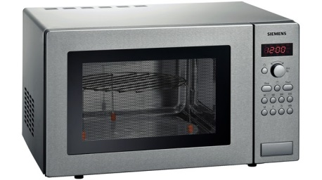
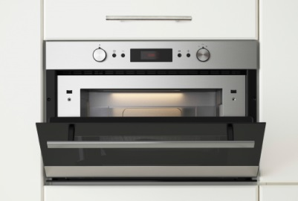
4) samostatné nebo vestavné

Objem:
malé – 20 litrů, střední – 27 litrů, velké – 35 litrů

Obslužné prvky:
mechanické – otočné přepínače
elektronické – mikrospínače, dotykový displej

Vhodné nádobí:
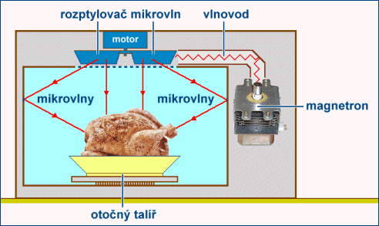
plastové – PP, PE – HD, PES
keramické, porcelánové, skleněné
hnědací nádobí – ze slitiny Al
na spodní části dna nádobí je značka pro vhodnost
………………………………………………
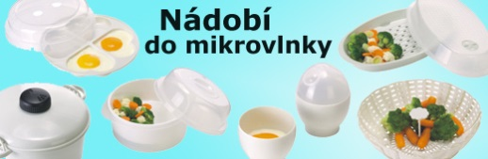

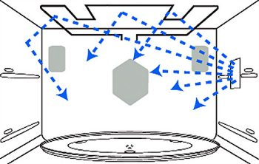

Vařiče
  - plotýnky ze zabroušené litiny
a) litinový talíř – články tvoří vyhřívací spirála – je vložena do žlábků ve spodní části litinového talíře
b) ocelová trubice – vyhřívací spirála je vložena do trubice, vyplněné keramickým materiálem
trubice je naplocho slisovaná a stočená do spirály, články jsou pružné => přizpůsobí se dnu
nádoby, pod články je ocelová odkapávací miska – zároveň odráží zpět ……………………..
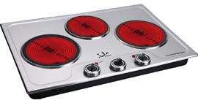
c) sklokeramika - indukční vařiče
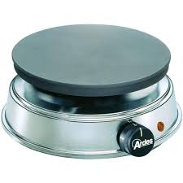

Druhy
1) vařiče bez regulace – výkon se reguluje pouze zasunutím a vysunutím vidlice ze zásuvky
2) s regulací – vícepólovým přepínačem se reguluje tepelný příkon – 0, 3, 2, 1
po uvedení potraviny do varu se příkon reguluje přepnutím na ……………………………………….
3) rychlovařiče – větší elektrický příkon – až 1000 W, 7 stupňů regulace
4) vařiče s termostatem – termostat sám reguluje ……………………………………………………………………
5) vařiče s tyristorovou regulací – tyristor usměrňuje teplotu
6) ponorné vařiče = rychlé ohřívání vody, zapnutý vařič musí být trvale ponořen

Bojlery
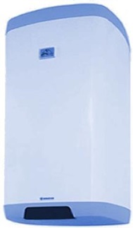
- tlakové akumulační ohřívače vody
- voda se hromadí v tlakovém zásobníku o objemu 80-250 litrů
- teplota se nastaví …………………………. – do 85 °C – pojistka proti přehřátí
- z pojistného přetlakového ventilu odkapává voda, která zahříváním zvětšila svůj objem
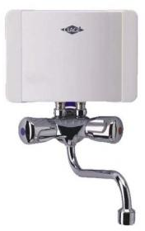
Průtokové ohřívače = karmy
- k rychlému ohřátí menšího množství vody
- nemají zásobník, voda se ohřívá protékáním přes topné těleso
- teplota vody závisí na množství protékající vody
- nehospodárné – výkon až 1200 W na 6 litrů ohřáté vody/min., příkon 2-8 kW

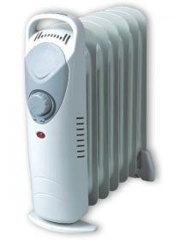
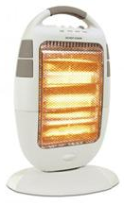
Teplomety, přímotopy
- vytápějí místnost proudem horkého vzduchu
- odporová topná spirála, odrazný reflektor - ………………………………………….

Žebrový olejový radiátor
- topná spirála ohřívá olejovou náplň, teplotu reguluje nastavitelný termostat

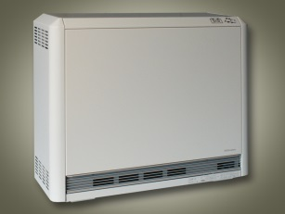
Akumulační kamna
- topná tělesa ohřívají žáruvzdorné cihly => teplo se uvolňuje delší dobu
- statická kamna – teplo pozvolně sálá, 2 termostaty
- dynamická kamna – teplo odchází pomocí ventilátoru, dražší

Další spotřebiče
např. remosky, víceúčelové pánve, varné konvice, grily, remosky, fritézy, kávovary, žehličky
popis viz téma Malé elektrické spotřebiče

